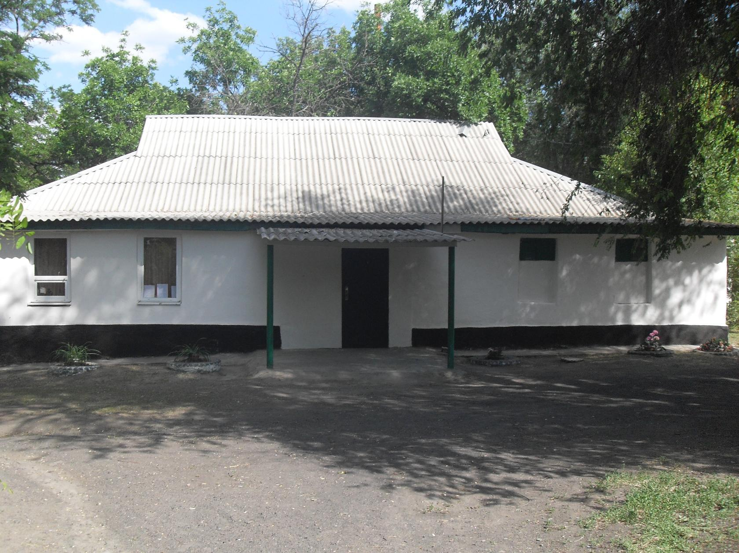

**Фото № 1. Вход в здание.**

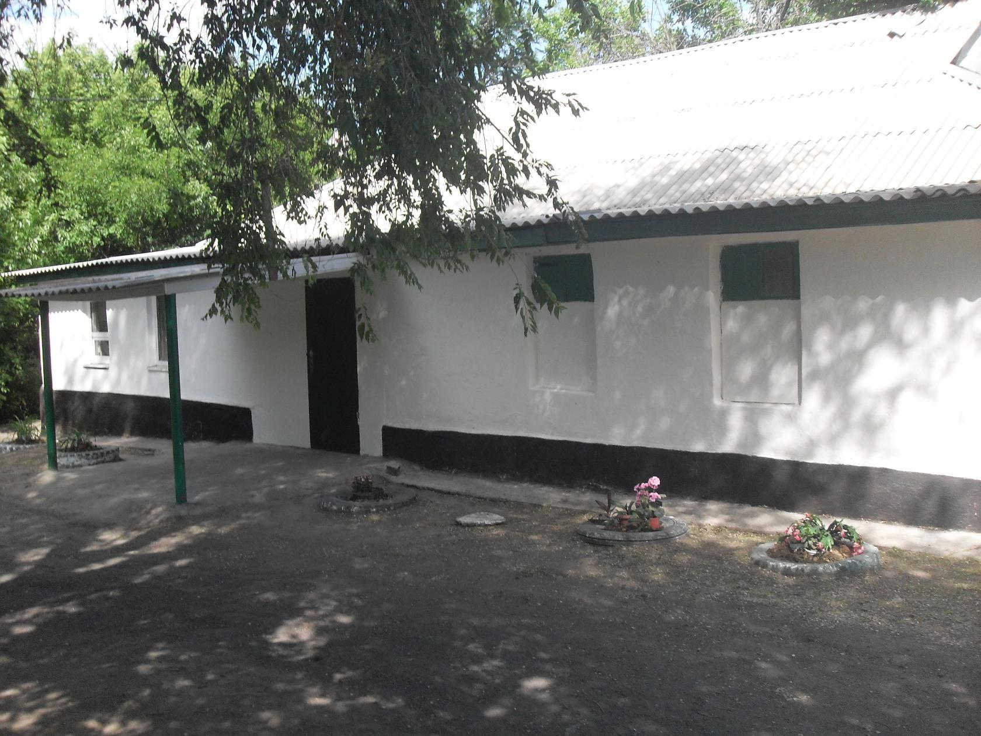

**Фото № 2. Вход в здание.**

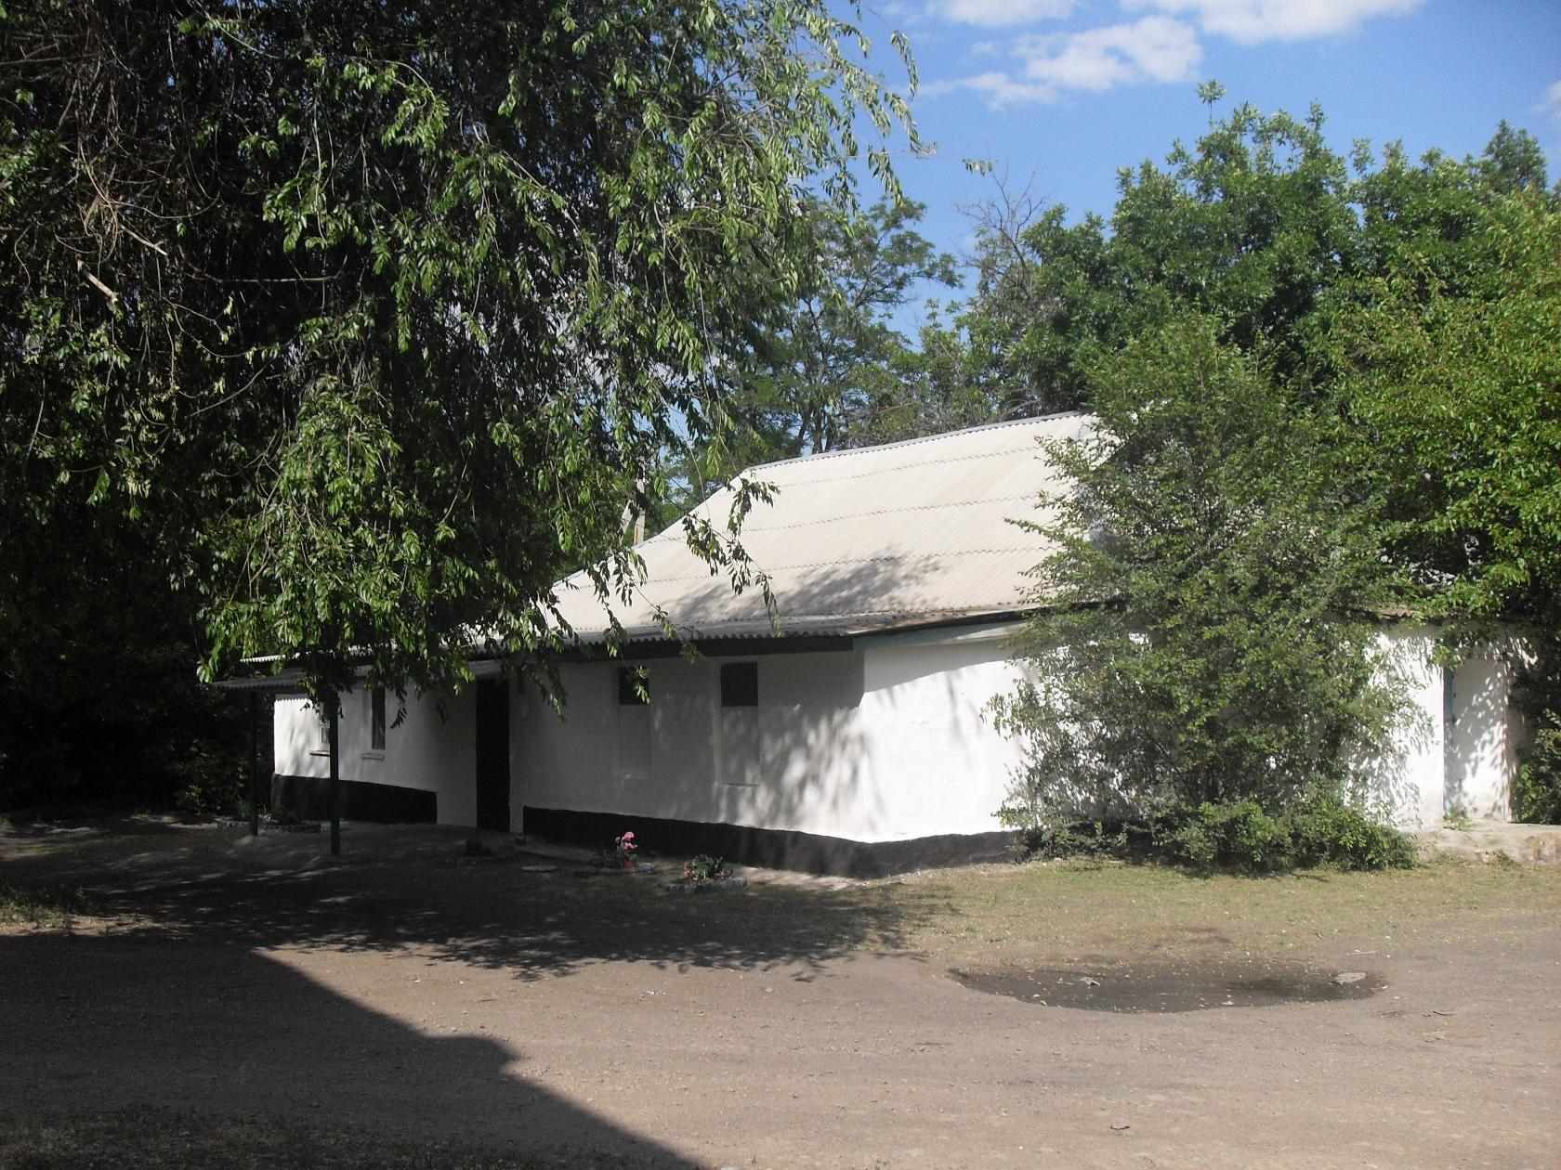**Фото № 3. Территория прилегающая к объекту.**

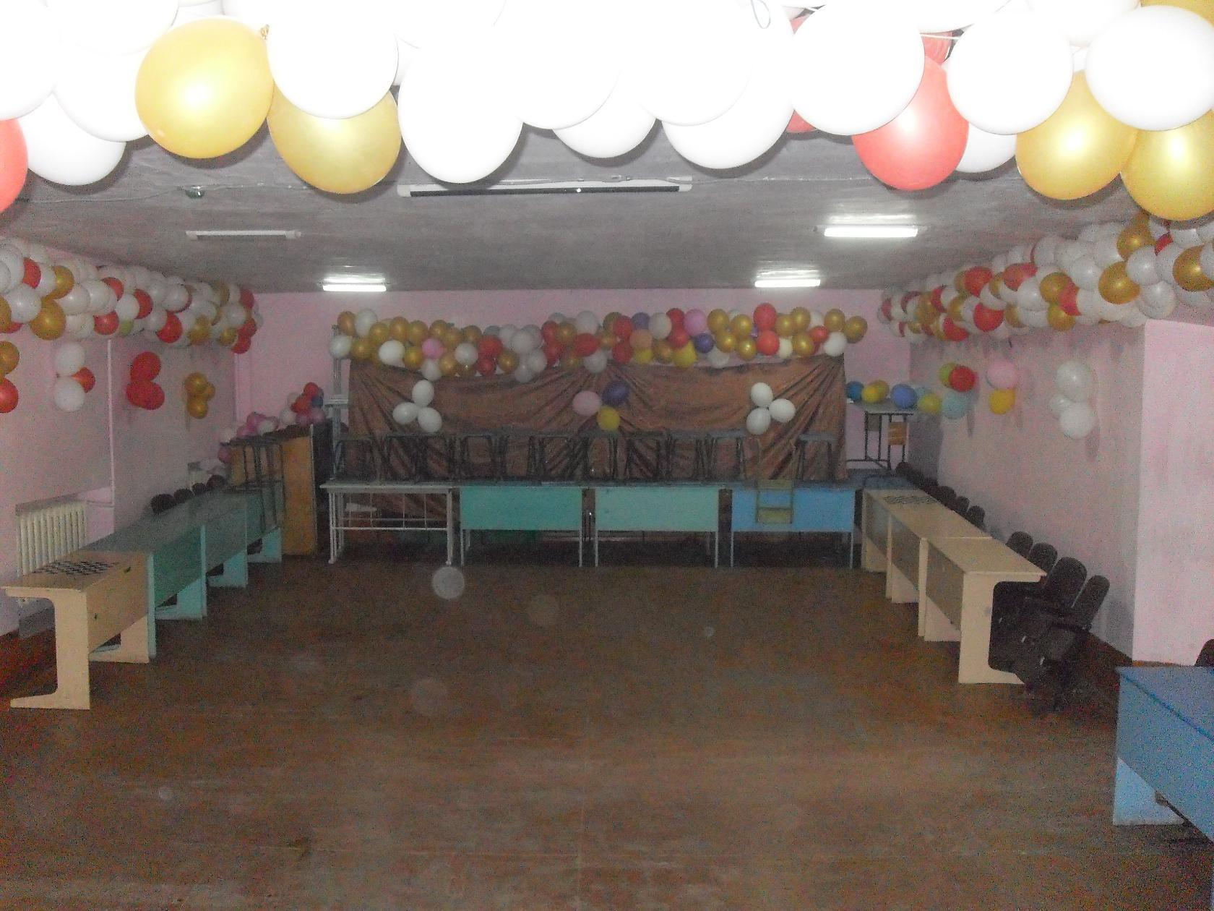14

**Фото № 4. Пути движения в здании.1**